**Přenosný GPS tracker**

**Uživatelská příručka**

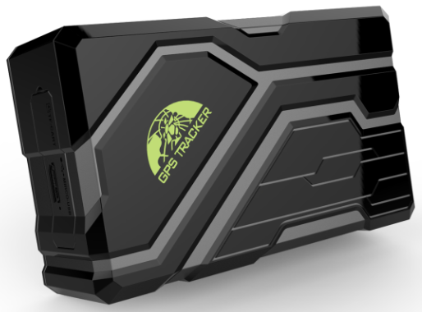

Děkujeme vám za zakoupení našeho GPS trackeru. Uživatelská příručka podrobně vysvětlí, jak tento výrobek ovládat. Před použitím produktu si jej proto pečlivě přečtěte. Změny vyhrazeny bez předchozího upozornění, každá změna bude zveřejněna v nejnovějším výprodeji produktu. Výrobce nepřebírá žádnou právní odpovědnost za chyby a opomenutí v tomto návodu .

1. Specifikace

|  |  |
| --- | --- |
| Název produktu | GPS LOKÁTOR |
| Model | 108b |
| Rozměry | 106 mm x 63 mm x 37,5 mm |
| Hmotnost | 343 g |
| Síť | GSM/GPRS |
| Frekvence | 850/900/1800/1900 MHz​ |
| Citlivost GPS | -165 dBm​ |
| Přesnost GPS | 5m |
| Čas na spuštění | Studený stav 45s  Teplý stav 35s  Hot stav 1s |
| Baterie | Nabíjecí Li-ion baterie 3,7V 10000mAh |
| Skladovací teplota | -40 °C až +85 °C |
| Provozní teplota | -20 °C až +6 5 °C |
| Vlhkost | 5%--95% nekondenzující |

1. Popis hardwaru

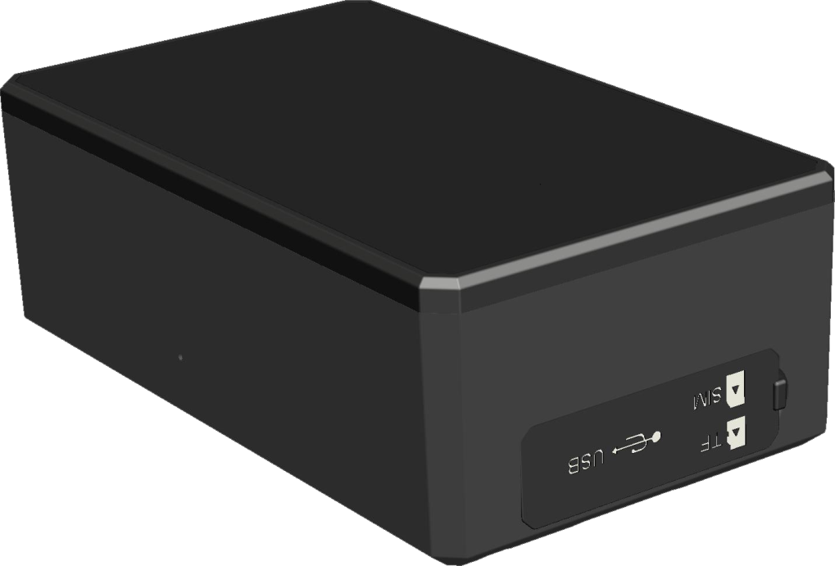

**❶**

**❷**

**❸**

**❺**

**❹**

**❶ USB port ❷** **Slot pro TF kartu ❸ Slot pro SIM kartu**

**❹ Mikrofon ❺ Zadní kryt magnetu**

USB port lze připojit k počítači pro nabíjení. Může být také použit pro upgrade programu.

1. Rychlonabíječka

Toto zařízení podporuje rychlonabíječku s maximálním proudem 2A.

Způsob nabíjení: Připojte zařízení k AC adaptéru (Výstupní napětí: 5V, proud: >2A) pomocí originálního MICRO USB kabelu.

1. Instalace ( model B )

Pokud potřebujete připojit externí napájení, zastavit motor a funkci SOS, najděte kabel se 4 PIN konektorem (volitelné příslušenství) a připojte jej podle následujícího schématu:

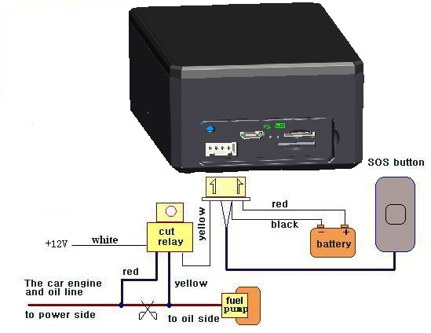

Poznámka: Nainstalujte prosím tlačítko SOS na skryté místo, kterého se ovládající může dotknout.

1. Vložte SIM kartu, zapněte zařízení

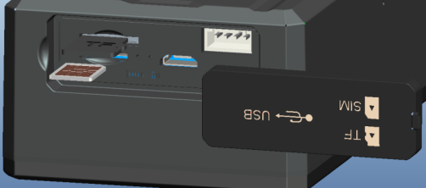

**❶** Vysuňte plíšek ze slotu pro SIM kartu a umístěte nano SIM kartu.

**❹ Karta musí mít odstraněn**

**Požadavek na PIN kód !!**

**❷** umístěte kartu a zasuňte do slotu

**❸** Zasunutím SIM karty se zařízení

zapne a LED dioda začne blikat

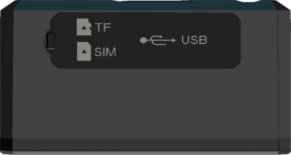

Zařízení se automaticky zapne po vložení karty. Vyneste prosím zařízení poprvé ven a počkejte asi 10-40 sekund, než začne vyhledávat signály GSM a GPS, aby mohlo začít normálně fungovat.

1. Kontrolka stavu zařízení

|  |  |  |
| --- | --- | --- |
| Ukazatele | Postavení | |
| LED napájení (červená) | Bliká | Slabá baterie |
| Svítí | Nabíjení |
| VYPNUTO | Plně nabitá |
| GSM světlo ( zelené ) | Svítí | Žádný GSM signál |
| Blikne 1krát za sekundu | GSM režim |
| Blikne 2krát za sekundu | GSM režim, GPS opraveno |

1. Tento GPS Tracker podporuje mobilní APP , platformu webového serveru a SMS pro správu​​

Pokud používáte APP a webovou platformu, potřebujete k otevření datového tarifu nebo použití datovou SIM kartu.

Pokud používáte SMS, potřebujete SIM kartu pro aktivaci SMS, hlasových hovorů a ID volajícího.

1. Mobilní APP

**Naskenujte QR kód a stáhněte si aplikaci**

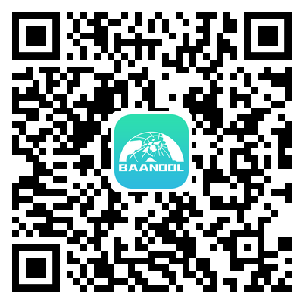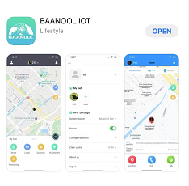

Google Play , App Store vyhledejte „BAANOOL IOT“ a stáhněte si ji

**Registrace**

Otevřete BAANOOL IOT, zaregistrujte si nový účet a přihlaste se, zvolte „BAANOOL car“ pro vstup.

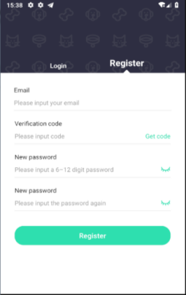 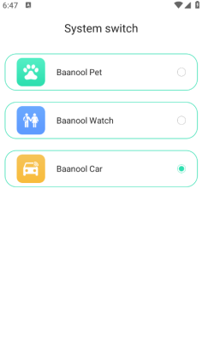

Klikněte na tlačítko 'Přidat zařízení' na domovské stránce a naskenujte číslo IMEI pro připojení nového zařízení. Všimněte si, že číslo IMEI je připojeno k boční straně zařízení a IMEI zařízení lze také ručně zadat pro vazbu.

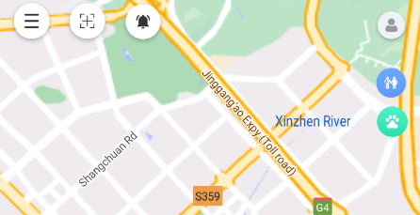 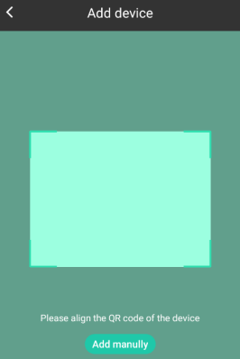

Scan pomocí prohlížeče QR kód (vepište)

Klikněte na přidat zařízení

点击添加设备

**Nastavení trackeru**

Za normálních okolností může zařízení automaticky vybrat APN, uživatelské jméno a heslo, aniž by se nastavovalo. Pokud je zařízení po 3 minutách vazby stále offline, musíte nastavit APN a uživatelské jméno a heslo podle 11.2 0 a 11.2 1 . Po připojení zařízení do režimu online můžete zařízení zobrazit a spravovat.

1. Webová verze BAANOOL IOT

Otevřete [www.baanooliot.com](http://www.baanooliot.com) , Přihlašovací jméno účtu a heslo jsou stejné jako u telefonní aplikace

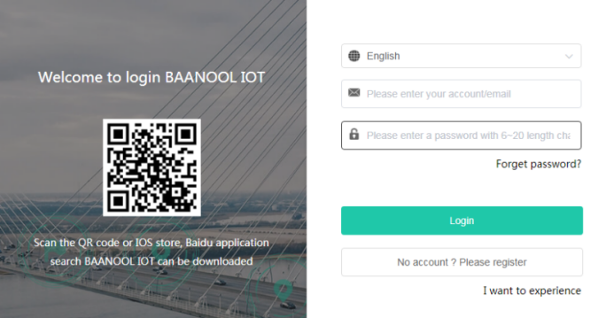

1. Mobilní aplikace a web BAANOOL IOT

## Strategie určování polohy

strategie polohování můžete vybrat pracovní režim a strategii polohování. Když stojíte, můžete nastavit delší dobu pro hlášení informací o poloze (například 2 hodiny), a když se pohybuje, můžete nastavit krátkou dobu pro časté hlášení informací o poloze (například 3 minuty). Když se sledovač pohne, zobrazí se trajektorie pohybu.

### Pracovní režim

|  |  |  |
| --- | --- | --- |
| Pracovní režim | Popis | Pohotovostní doba |
| Online v reálném čase | Tracker je online v reálném čase a hlásí svou polohu podle nastavených intervalů pohybu/stacionáře.  Zařízení se ve výchozím nastavení nastaví na tento režim, ale ne na výchozí časový interval určování polohy , který je třeba nastavit podle potřeby | Online bez pozičního pohotovostního režimu po dobu asi 60 dnů; Interval 3 minuty při pohybu, interval 2 hodiny při stacionárním polohování v pohotovostním režimu asi 45 dní |
| Chytrý režim | Offline, když stojí (tracker vypne GSM. SOS, šokové poplachy se mohou spustit online. Po spuštění SOS bude tracker online v reálném čase, dokud nebude poplach zrušen). Probuďte se a připojte se k internetu, když jste v pohybu. Ať už stojí nebo se pohybuje, bude tracker hlásit v nastaveném intervalu. | Interval 3 minuty při pohybu, interval 2 hodiny při stání , pohotovostní režim pro polohování po dobu asi 55 dní |
| Úsporný režim | Po nastavení času buzení a intervalu hlášení se zařízení přepne do režimu offline ( tracker vypne GSM, SOS a šokový alarm může spustit online . Po spuštění SOS bude tracker online v reálném čase , dokud nebude alarm zrušen). Po dosažení času probuzení se tracker probudí, aby nahlásil polohu a pracoval 3 minuty, a poté se pravidelně probouzí podle nastavené doby pro nahlášení polohy. | Hlásit jednou denně pohotovostní režim po dobu asi 256 dní |

* Výše uvedená pohotovostní doba je měřena laboratoří a je pouze orientační. Při skutečném použití mohou existovat rozdíly v důsledku různé síly signálu a polohovacích frekvencí.

### Interval polohování

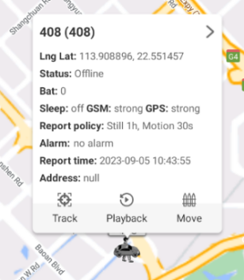 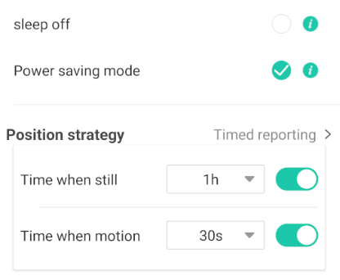 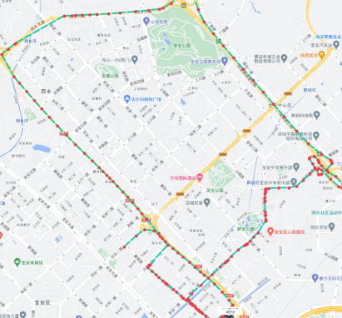

## Přehrávání historie

Kliknutím na tlačítko „Přehrát“ zobrazíte historii pohybu

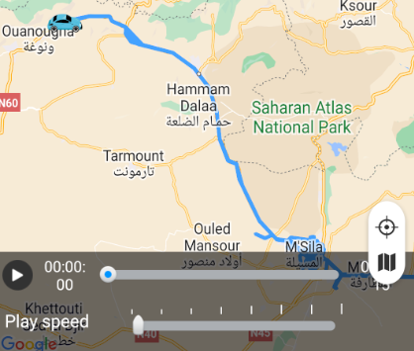

## Geo-plot

Na APP nebo platformě nastaveno více GEO- plotů, spustí se alarm GEO- plot, když zařízení vstoupí nebo opustí nastavený plot.

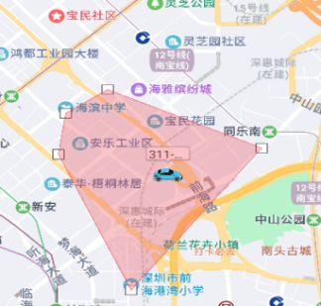

## Alarm pohybu

Nakreslete kruh se středem na aktuální pozici zařízení. Když zařízení opustí aktuální polohu a překročí rozsah, spustí se alarm pohybu.

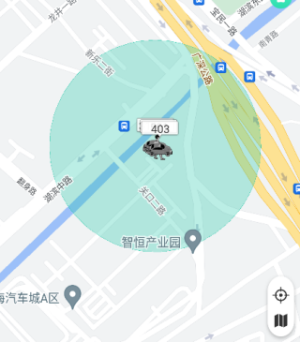

## Alarm překročení rychlosti

Po nastavení hodnoty překročení rychlosti se spustí alarm překročení rychlosti, když rychlost zařízení překročí nastavenou prahovou hodnotu.

## Šokový alarm

Zapněte funkci otřesového alarmu, když je zařízení v klidu, otřesový alarm se spustí, když se zařízení pohybuje nebo vibruje.

## Alarm slabé baterie

Když se napětí vestavěné baterie trackeru blíží 3,55 V, tracker odešle alarm vybité baterie každých 15 minut, celkem 2krát.

## Externí alarm odpojení napájení (model B)

Tato funkce je ve výchozím nastavení vypnuta. Když je aktivován a externí zdroj je odpojen, zařízení vyšle alarm odpojení externího napájení.

## SOS alarm (model B)

Stiskněte tlačítko SOS na 3 sekundy a zařízení odešle SOS alarm.

## Imobilizace na dálku (model B)

Režim vypnutí oleje a zpožděné vypnutí, režim okamžitého vypnutí oleje a napájení, obnovení oleje a napájení .

## Poslouchat

Poslouchejte 15 sekund na žádost .

## Nastavení dalších funkcí

Můžete ovládat zařízení, aby zastavilo alarm, zkontrolujte zůstatek na SIM kartě, reset zařízení, obnovení továrního nastavení, nastavení citlivosti na otřesy, autorizační číslo, časy alarmů, časové pásmo, zapnutí/vypnutí externího napájení, zapnutí/vypnutí alarmu otřesů , citlivost na vibrace, nastavení aktualizace chytrého úhlu , heslo sledovače, kontrola podrobností o zařízení, provozní záznamy a informace o instalaci.

* Pokud ke správě zařízení raději používáte mobilní APP a webovou verzi, nemusíte věnovat pozornost následujícímu obsahu.

1. Funkce SMS

Zařízení standardně zapne GPRS. Pokud ke správě zařízení používáte pouze SMS, doporučuje se vypnout GPRS podle příkazu 11.2 4 .

**Pozor** :

Při čtení této uživatelské příručky si všimnete, že jsme mezi některými slovy použili „+“ a „mezera“; „+“ mezi dvěma slovy znamená, že by měla být napsána společně jako jedno slovo a „mezera“ mezi dvěma slovy znamená, že byste mezi dvěma slovy měli nechat jeden znak.

## Změna hesla

SMS příkaz: password + old password +mezera+nové heslo, Odpověď: heslo ok

Výchozí heslo je 123456, které je nutné při prvním použití změnit.

## Autorizace

Nastavení: admin+heslo+mezera+číslo mobilního telefonu, Odpověď: admin ok

Zrušit：noadmin+heslo+mezera+autorizační číslo，Odpověď: noadmin ok

Zavolejte stopaři 10krát za sebou, číslo bude automaticky autorizováno jako první číslo a odpovězte stopaře „přidat hlavního ok“

Lze nastavit a autorizovat až 5 čísel a pouze autorizované číslo může přijímat poplachové zprávy.

## Jednotné sledování

SMS příkaz ： position+heslo, odpověď trackeru s informacemi o poloze a kliknutím na odkaz zobrazíte polohu zařízení na mapě.

Zavolejte na SIM kartu v lokátoru, ten automaticky zavěsí a odpoví zprávou o poloze.

Pokud nejsou nastavena žádná autorizovaná čísla, odpoví na všechny hovory hlášením o poloze; pokud jsou nastavena autorizovaná čísla, pak nebude reagovat, když na něj zavolá neautorizované číslo.

## Strategie určování polohy

### Pracovní režim

Online v reálném čase ： online+heslo, GSM vždy online, polohu lze kdykoli zjistit a ať už zařízení stojí nebo se pohybuje, poloha bude hlášena v nastavených intervalech.

Inteligentní režim: sleep+heslo, spánek, když stopař stojí (Sledovač nelze kontaktovat voláním ani SMS. Lze spustit SOS, sabotážní poplach a otřesové poplachy. Po spuštění SOS a demontážních poplachů nebude zařízení schopno usnout, dokud nebude poplach vymazán), stopovač se probudí, když se pohne, a zda bude nastavena poloha, bude hlásit polohu, nebo bude nastaven interval pohybu zařízení.

Úsporný režim: psm+heslo+mezera+čas buzení (hodina:minuta)+mezera+interval hlášení (hodina) ， Po nastavení času probuzení a intervalu hlášení se zařízení uspí (Sledovač nelze kontaktovat voláním ani SMS. Lze spustit alarmy SOS, sabotážní alarm a otřesy . Poté, co nebudou alarmy SOS a sabotáže vymazány, nebude možné spustit poplach, zařízení se spustí). Po dosažení času buzení se zařízení probudí a hlásí polohu a práci po dobu 3 minut a poté se pravidelně budí podle nastavené doby pro hlášení polohy. Například psm+heslo+mezera+9:30+mezera+2 znamená, že se zařízení probudí v 9:30, aby hlásilo, a poté se probudí a hlásí každé 2 hodiny.

### Interval polohování

SMS příkaz : fix+020s+002h+005n+heslo , tracker bude hlásit v intervalu 20 sekund, když se zařízení pohybuje, a 2 hodiny, když je zastaveno, a hlásí pouze 5krát, 005n znamená omezeno na 5krát umístění, * **n znamená neomezeně.

Zrušit ： nofix + heslo ， odpověď ： nofix ok

## Alarm pohybu

SMS příkaz ： move+heslo+mezera+poloměr, odpověď : pohyb ok

Zrušit: nomove+heslo, odpověď : nomove ok

Nakreslete kruh s aktuálním umístěním trackeru ve středu. Jakmile tracker překročí rádius, spustí se pohybový alarm.

## Alarm překročení rychlosti

SMS příkaz ： speed+heslo+mezera+ hodnota rychlosti , odpověď: rychlost ok

Zrušit: nospeed+heslo, odpověď : nospeed ok

Když rychlost překročí nastavenou hodnotu rychlosti , spustí se alarm překročení rychlosti.

## Šokový alarm

Zapněte funkci otřesového alarmu, když je zařízení v klidu, otřesový alarm se spustí, když se zařízení pohybuje nebo vibruje.

Zapnout: shock+heslo, odezva : shock ok

Vypnout: noshock+heslo, odpověď : noshock ok

Citlivost na vibrace je standardně nastavena na úroveň 2, kterou lze nastavit na 1, 2 nebo 3.

SMS příkaz: citlivost+heslo+mezera+2

## Alarm slabé baterie

Tato funkce je standardně aktivována, když se napětí vestavěné baterie trackeru blíží 3,55V, tracker odešle každých 15 minut alarm nízkého stavu baterie, celkem 2x.

Vypnout: vybitá lowbattery +heslo+mezera+off, odezva : lowbattery OFF ok

Zapnout: vybitá lowbattery +heslo+mezera+on, odezva : lowbattery ON ok

## Alarm odpojení externího napájení (model B)

Ve výchozím nastavení je vypnuto. Po zapnutí a odpojení externího napájení zařízení spustí alarm odpojení externího napájení.

Zapnout：extpower+password+space+on，Response:extpower on ok

Vypnout：extpower+heslo +mezera+off，Reakce:extpower off ok

## SOS alarm (model B)

Stiskněte tlačítko SOS na 3 sekundy a zařízení spustí nouzový poplach.

## Zastavit alarm

Příkaz: stopalarm+heslo, Odpověď: stopalarm ok, Zařízení zastaví všechny alarmy.

## Vzdálená imobilizace (model B)

**Zpožděné znehybnění**

Příkaz: stop+heslo. Když je aktuální rychlost vozidla vyšší než 20 km/h, příkaz se neprovede okamžitě. provede se až po rychlosti vozidla nižší než 20 km/h.

**Imobilizace ihned**

Příkaz: rychlé quickstop+heslo, bez ohledu na to, zda je rychlost vozidla vyšší než 20 km/h, příkaz bude okamžitě proveden.

**Obnovte dodávku paliva a energie**

Příkaz: resume+heslo, obnovit palivo a napájení.

## Poslouchat

Výchozí nastavení je „track“ (režim určování polohy). Při vytáčení zařízení budou odezvou informace o poloze

Příkaz: listen+heslo, přepněte do režimu poslechu, vytočte zařízení a přejde do stavu hovoru.

Příkaz: tracker+heslo, návrat do režimu určování polohy.

## Nakonfigurujte časy budíku

Lze nastavit počet alarmů SOS a externího odpojení napájení.

Příkaz: xtime+heslo+krát hodnota，Odpověď：xtime ok

Ve výchozím nastavení odeslat jednou.

## Dotaz na zůstatek SIM karty

**Způsob 1**

Příkaz: balance +heslo+mezera+číslo operátora+mezera+kód

Zařízení předá přijatou textovou zprávu od operátora odesílateli příkazu

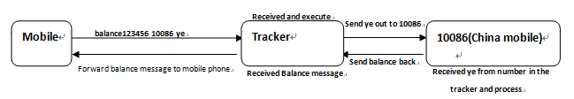

**Způsob 2**

Příkaz: forward+heslo+mezera+číslo operátora

Když provozovatel sítě odešle textovou zprávu, aby vám připomněl, abyste si dobili SIM kartu, sledovač předá zprávu s upozorněním na autorizované číslo

## Zkontrolujte stav

Příkaz: check+heslo, odezva : stav baterie, signál GPS, signál GSM, stav GPRS, APN, UP, IP, port atd.

## Zkontrolujte IMEI

Příkaz: imei+heslo, odpověď : IMEI zařízení

## Nastavení časového pásma

Zařízení automaticky synchronizuje místní časové pásmo. Pokud je čas nesprávný, musíte nastavit časové pásmo.

Příkaz: time+mezera+zóna + heslo+prostor+časové pásmo, odpověď : čas ok

## Reset hardwaru

Příkaz: reset+heslo, reakce: reset ok

## Nastavení APN

Příkaz: apn+heslo+mezera+místní apn, odpověď: apn ok

Nastavení jsou vyžadována pouze při používání APP a webové verze

## Nakonfigurujte uživatelské jméno a heslo sítě GPRS

Příkaz: up+heslo+mezera+uživatel+mezera+Heslo, odpověď: up ok

Nastavení jsou vyžadována pouze při používání APP a webové verze

## DNS serveru

Příkaz: adminip+heslo+mezera+IP/DNS+mezera+port, odpověď : adminip ok

Pro použití našeho serveru BAANOOL IOT není potřeba žádné nastavení, výchozí je název domény a port BAANOOL

## Přepínač TCP/UDP

Příkaz: tcp+heslo, odpověď: tcp ok

Příkaz: udp+heslo, odpověď: udp ok

K používání našeho serveru BAANOOL IOT není potřeba žádné nastavení

## Režim SMS

Příkaz: SMS+heslo

Odpověď zařízení : sms ok

Výchozí režim zařízení je režim GPRS, pokud uživatel dává přednost použití sms pro správu zařízení gps , použijte tento příkaz k ukončení režimu gprs

## Režim GPRS

Příkaz: gprs+heslo

Odezva zařízení: gprs ok

## Inicializace

Příkaz: begin+heslo

Reakce zařízení: začít v pořádku

Všechna nastavení příkazů se vrátí na výchozí tovární nastavení

1. Upozornění

Při používání se prosím řiďte:

1. Udržujte sledovač používaný v suchém prostředí. Vlhké prostředí může snadno poškodit

vnitřní obvody.

2. Neumisťujte jej do prašného prostředí.

3. Neumisťujte tracker na přehřátá nebo přechlazená místa.

4. Zacházejte opatrně. Nevibrujte ani s ním prudce netřeste.

5. Čistěte prosím suchým hadříkem, nepoužívejte chemikálie a saponáty.

6. Prosím nerozebírejte zařízení; to může vést k selhání vnitřního okruhu.

7. Před instalací a provozem si pečlivě přečtěte uživatelskou příručku a pochopte

rozsah napětí. V opačném případě nebude správně fungovat nebo poškodí lokátor.

1. Odstraňování problémů

|  |  |
| --- | --- |
| Poruchy | Řešení |
| Nepodařilo  Se zapnout | 1. Zkontrolujte prosím, zda je elektrické zapojení správné? 2. Zkontrolujte prosím, zda je napájecí napětí správné? |
| Žádný GSM signál | 1. Zkontrolujte, zda je SIM karta vložena na místo. 2. Zda je SIM karta síťovou SIM kartou GSM. 3. Nezapínejte PIN kód. 4. Přesměrování hovorů nelze otevřít. |
| Žádný signál GPS | Zařízení musí být v poloze bez překážek, aby bylo zajištěno, že může normálně přijímat signály GPS. |
| Žádná odpověď na SMS příkaz | 1. Žádný kredit na SIM kartě. 2. Nesprávné heslo nebo nesprávný formát SMS příkazu. |
| Žádná odpověď na hovor/Žádná zpráva s upozorněním na poplach | 1. Nastavili jste autorizované telefonní číslo?  2. Pokud existuje autorizované číslo, uskutečnili jste hovor z autorizovaného telefonního čísla?  3. Formát telefonního čísla je nesprávný. |

APN našich operátorů

|  |  |
| --- | --- |
| Vodafone: | internet |
| O2: | internet |
| T-mobile: | internet.t-mobile.cz |

Příklad aktivace APN:

Pošlete SMS ve tvaru:_ apn123456 internet.t-mobile.cz